

TMC Summerschool 2026

Workshop Clash Detection en modellen delen via Bentley Infrastructure Cloud


Mark Stals – Gemeente Eindhoven

Louis van Amerongen – Gemeente Amsterdam

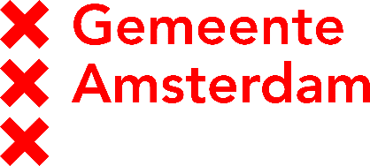

Christiaan Post – Sweco


Inhoudsopgave
Inleiding 3
Wat is clash detection? 3
Wat gaan we doen? 4
Benodigdheden (algemeen) 4
Voorbereiding 5
Clash Detection Venster 6
Praktische oefening: Clash Detection op basis van References 8
Resultaten analyseren 10
Clashes visualiseren 10
Bentley Infrastructure Cloud (BIC) 11
Wat heb je nodig 11
Hoe werkt het 11
Project Portaal 12
iModels 12
Open iModel 12
Navigatie in het iModel 13
Clashdetectie 14
Hoe maak je een clash controle 15
Analyseren Clash run 16

Inleiding
Binnen hedendaagse ontwerp- en uitvoeringsprojecten speelt 3D-modellering een steeds grotere rol. In een omgeving waarin meerdere disciplines gelijktijdig aan één integraal model werken, neemt ook de kans op onderlinge conflicten toe. Denk hierbij aan kabels, leidingen en constructieve elementen die elkaar kruisen of onvoldoende ruimte krijgen. Het tijdig signaleren van dit soort conflicten is essentieel om vertragingen, faalkosten en uitvoeringsproblemen te voorkomen.
Clash detection is een methode waarmee deze conflicten vroegtijdig inzichtelijk worden gemaakt. Door modellen systematisch te controleren op overlappingen en minimale afstanden, ontstaat een beter afgestemd en uitvoerbaar ontwerp. Binnen MicroStation CONNECT Edition zijn verschillende mogelijkheden beschikbaar om dit proces te ondersteunen, zowel direct in de software als in combinatie met bredere BIM- en iTwin-workflows.
Deze workshophandleiding is bedoeld voor ontwerpers, modelleurs en engineers die werken met 3D-modellen en hun ontwerpen willen verbeteren door middel van clash detection. De handleiding biedt een praktische introductie, aangevuld met concrete stappen en oefeningen, zodat deelnemers de opgedane kennis direct kunnen toepassen in hun eigen projecten.
Tijdens de workshop ligt de nadruk op het begrijpen van het proces, het correct uitvoeren van clash detectie en het effectief analyseren en communiceren van de resultaten. Daarmee vormt deze handleiding niet alleen een leerinstrument, maar ook een naslagwerk voor dagelijks gebruik in projecten.

Wat is clash detection?
Clash detection is het proces waarbij je controleert of objecten in een 3D-model elkaar overlappen of te dicht bij elkaar liggen.

Waarom is het belangrijk?
- Voorkomt ontwerpfouten
- Vermindert faalkosten tijdens uitvoering
- Verbetert samenwerking tussen disciplines (bijv. civiel, installaties, constructie)

Voorbeelden van clashes
- Kabels die door een betonnen balk lopen
- Leidingen die elkaar kruisen zonder ruimte
- Spoorconstructie die botst met fundering

Wat gaan we doen?
In deze workshop gaan we praktisch aan de slag met clash detection op basis van een realistisch projectscenario. We gebruiken hiervoor een 3D-model van het ontwerp van de Koninginneweg. Dit model vormde de basis van het bovengrondse en civieltechnische ontwerp.
Vervolgens combineren we dit model met een tweede bestand: het ontwerp van de riolering. Door deze twee modellen samen te brengen, creëren we een integrale situatie waarin verschillende disciplines elkaar raken — en waar dus ook clashes kunnen ontstaan.

Het doel van deze oefening is om specifiek te controleren op:
- Clashes tussen riolering en objecten
Denk hierbij aan leidingen die conflicteren met funderingen, kunstwerken of andere ondergrondse en bovengrondse elementen.
- Clashes tussen putten en banden
Hierbij kijken we of inspectieputten goed gepositioneerd zijn ten opzichte van trottoirbanden en opsluitingen, en of er geen fysieke conflicten of onwenselijke plaatsingen optreden.

Tijdens deze opdracht doorlopen we het volledige proces:
- Het instellen van een clash detectie
- Het analyseren van de gevonden clashes
Aan het einde van deze oefening heb je inzicht in hoe je clashes systematisch kunt opsporen en beoordelen binnen je eigen projecten, en hoe je deze informatie kunt gebruiken om je ontwerp te verbeteren.

Benodigdheden (algemeen)
- MicroStation CONNECT Edition v2023
- 3D-model(len) (bij voorkeur meerdere disciplines)

Voorbereiding
Stap 1: Model openen
- Start MicroStation
- Open het DGN bestand: Summerschool 2026 - Clash Detection.dgn
Als het goed is wordt onderstaande weergave getoond
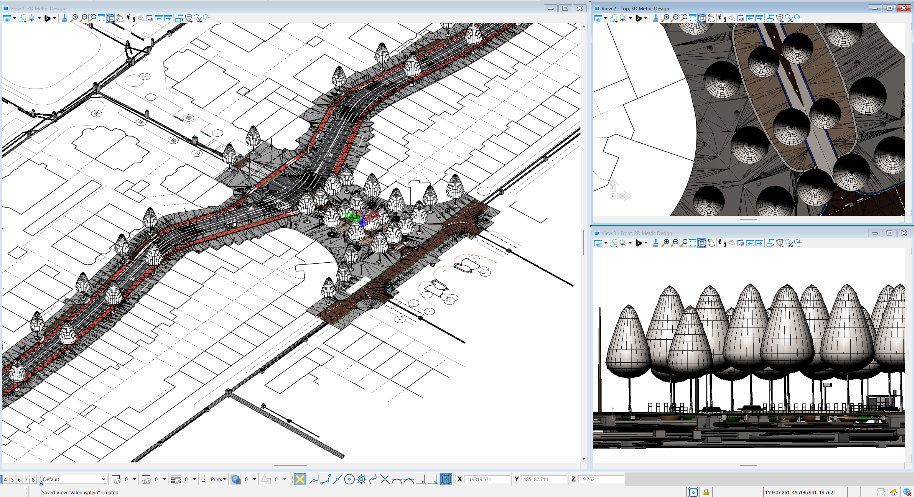

Stap 2: Visualisatie instellen
- Gebruik de Display Style Illustration – Ignore Lighting
- Controleer of de Transparency aan staat in het View Attributes venster (Ctrl-B)
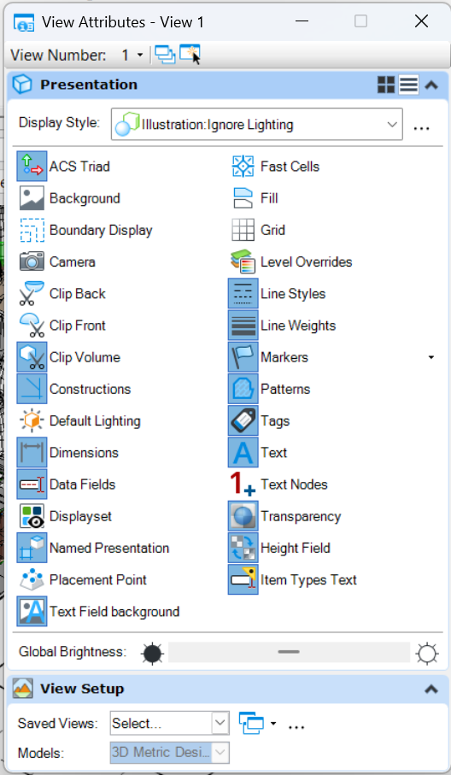

Clash Detection Venster
In dit hoofdstuk doorlopen we stap voor stap hoe je een clash detection uitvoert binnen MicroStation CONNECT Edition.
Clash Detection venster openen
De clash detection functionaliteit is te vinden via:
- Workflow: Drawing
- Tab: Collaborate
- Tool: Clash Detection

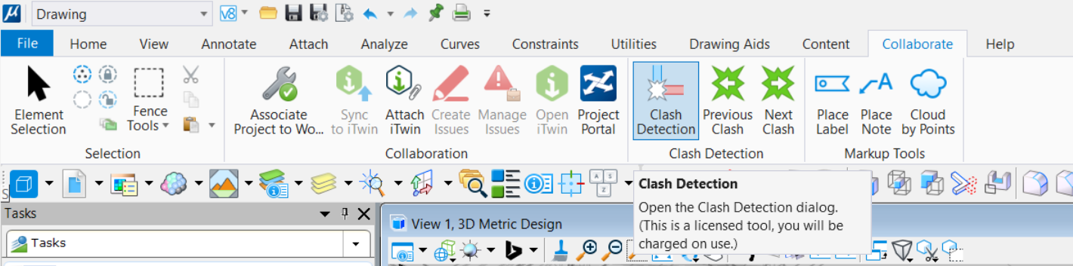

Na het openen verschijnt het clash detection venster:
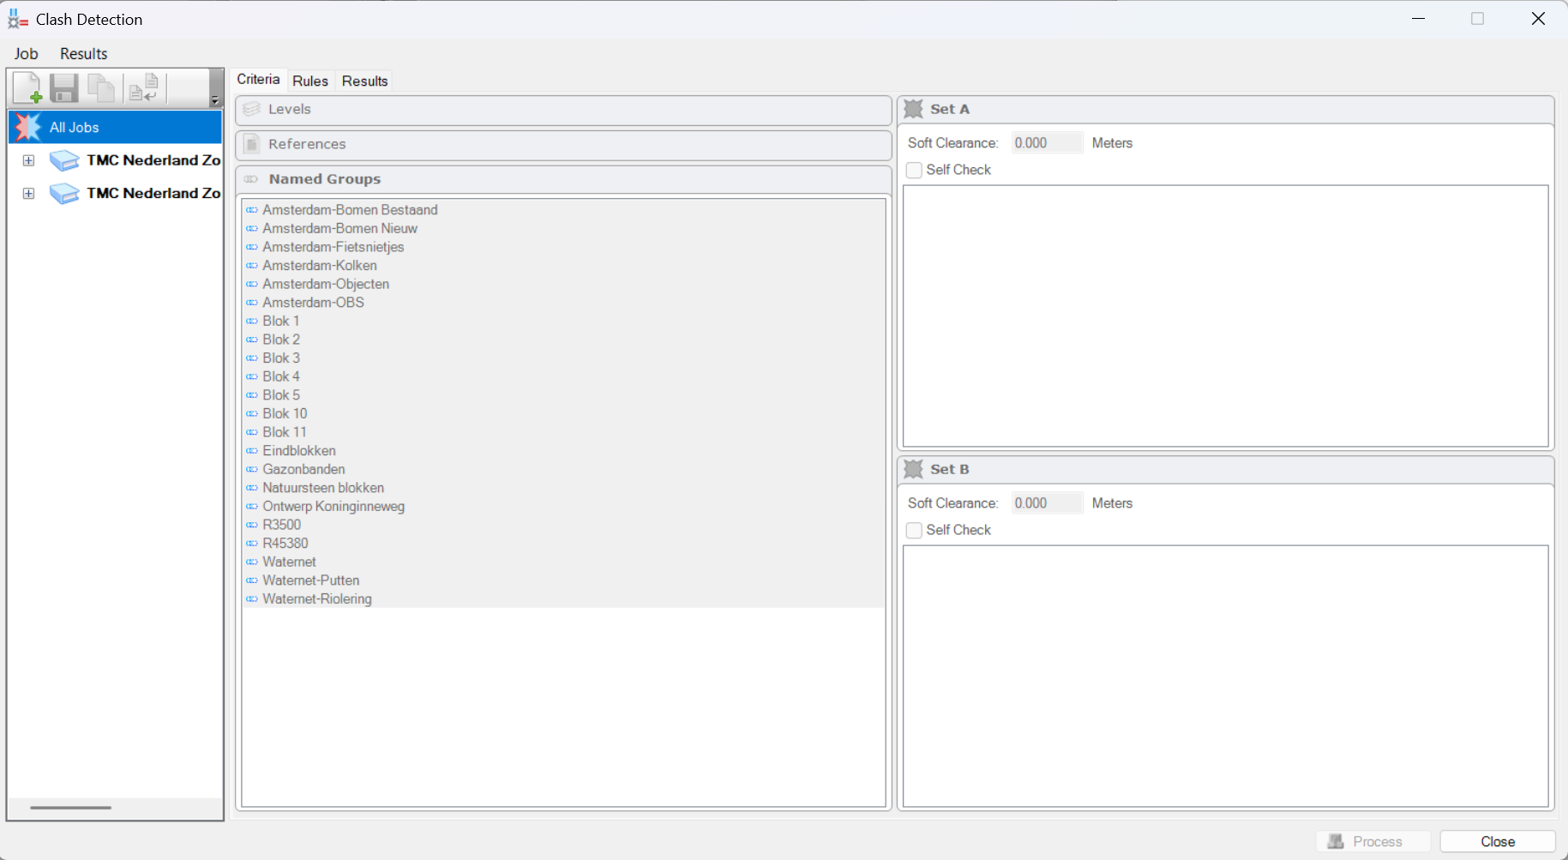

Opbouw van het Clash Detection venster
Het venster bestaat uit drie hoofdonderdelen:

Linkerkant – Taken en resultaten
Hier zie je een overzicht van bestaande clash detection taken. Onder elke taak kunnen ook de bijbehorende resultaten (rapportages) zichtbaar zijn.

Bovenbalk – Beheer van taken
Bovenin heb je de mogelijkheid om:
- Nieuwe taken aan te maken (New)
- Taken op te slaan
- Taken te kopiëren
- Taken te synchroniseren met de bibliotheek

Midden – Bronnen selecteren
In het midden bepaal je welke objecten je met elkaar wilt vergelijken. Dit kan op basis van:
- Levels
- References
- Named Groups

Rechterkant – Sets definiëren
Hier stel je de daadwerkelijke vergelijking samen:
- Set A → eerste groep objecten
- Set B → tweede groep objecten

Je bepaalt de vergelijking door bronnen vanuit het midden naar Set A en/of Set B te slepen.

Praktische oefening: Clash Detection op basis van References
Riolering vs banden
Stap 1: Nieuwe taak aanmaken
- Klik op New
- Geef de taak een logische naam, bijvoorbeeld:
“Riolering vs Banden”

Stap 2: Selecteer bronnen
- Ga in het midden naar References
- Selecteer: Waternet-Riolering
- Sleep deze naar Set A. Als dit goed is gegaan, worden de putten en riolering in het rood weergegeven.

Stap 3: Instellen van toleranties
- Vul bij Soft Clearance: 0.1 meter
Dit betekent dat er een marge van 10 cm rondom objecten wordt meegenomen in de controle. Hierdoor worden niet alleen directe botsingen (hard clashes), maar ook te kleine afstanden (soft clashes) gedetecteerd.

Stap 4: Tweede set toevoegen
- Selecteer ORD-Banden
- Sleep deze naar Set B. Als dit goed is gegaan, worden de banden in het blauw weergegeven.

Stap 5: Clash Detection uitvoeren
- Klik op Process
De clash detection wordt nu uitgevoerd en de resultaten worden automatisch opgeslagen onder de aangemaakte taak.
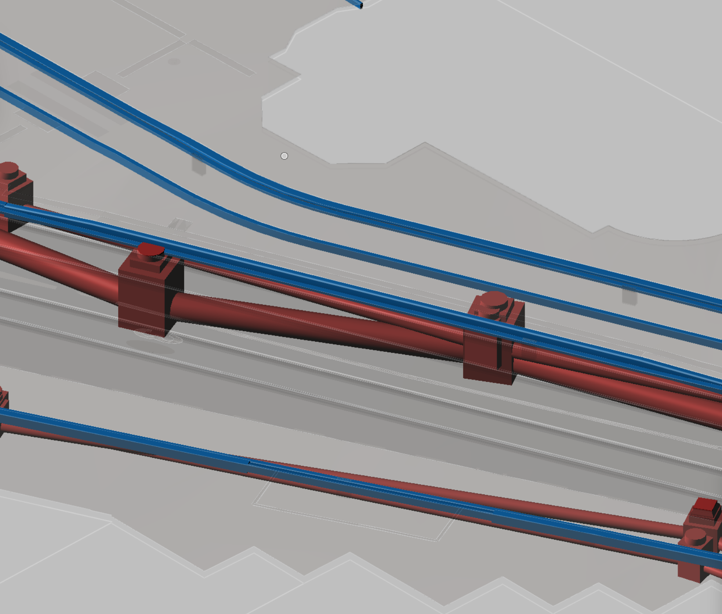

Resultaten analyseren
Na het uitvoeren van de Clash Detection is onder de taak een tabblad Results verschenen. Wanneer hierop wordt geklikt, verschijnt in het rechterdeel een lijst met gedetecteerde conflicten:
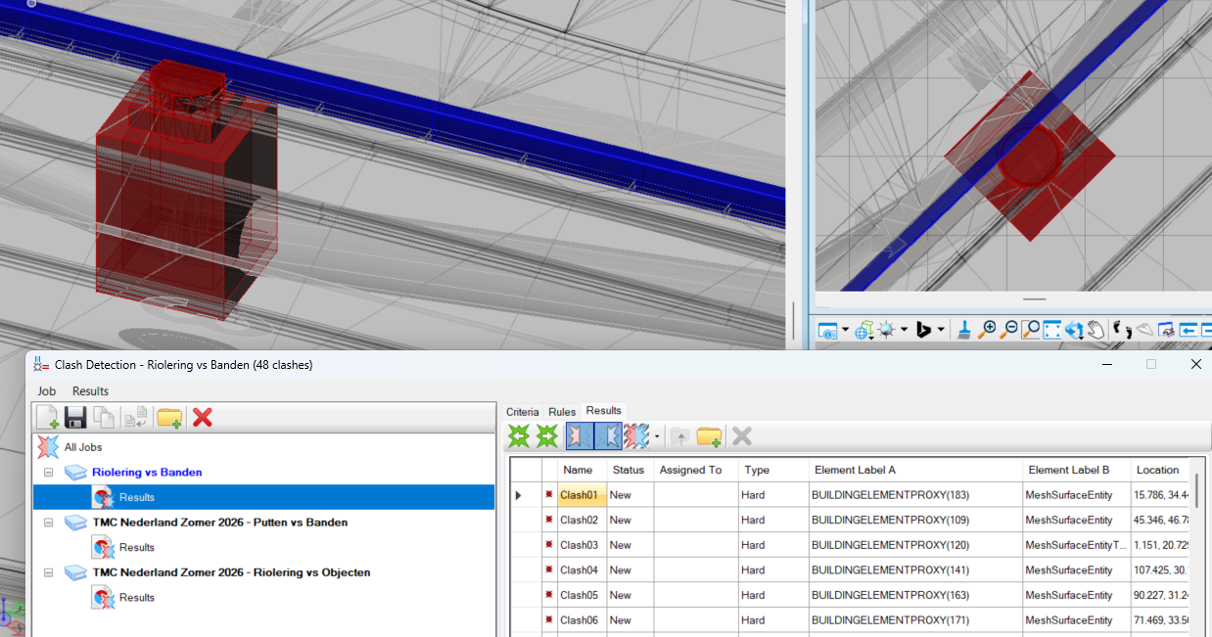

Clashes visualiseren
- Klik op een clash in de lijst.
- MicroStation zoomt automatisch naar de locatie van de clash.
- Via de knoppen Previous Clash en Next Clash kunnen respectievelijk de vorige en volgende clash in de lijst worden bekeken.
- De resultaten kunnen via Results → Export All → Excel/CSV… worden geëxporteerd naar een voor Excel leesbaar bestand.

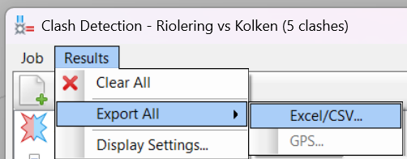
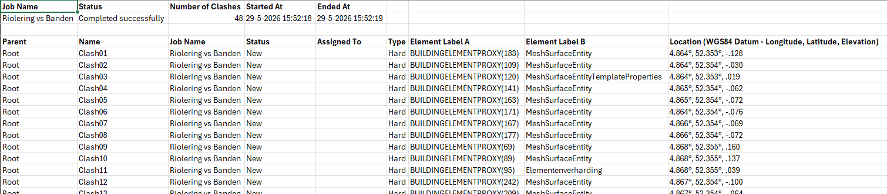

Bentley Infrastructure Cloud (BIC)
Met Bentley Infrastructure Cloud kunnen we alle relevante ontwerp- en projectinformatie op één centrale plek samenbrengen. Dat betekent dat verschillende disciplines beter met elkaar kunnen samenwerken en dat we modellen en gegevens sneller naast elkaar kunnen leggen.
Voor clash detectie is dat heel waardevol, omdat we daarmee conflicten tussen bijvoorbeeld constructie, installaties en andere onderdelen al in een vroeg stadium kunnen opsporen. In plaats van dat we pas later in het proces ontdekken dat iets niet goed past, zien we het nu eerder en kunnen we er direct op sturen.
Dat levert meerdere voordelen op: we verkleinen de kans op fouten, voorkomen herstelwerk en besparen tijd en kosten. Daarnaast helpt het om de communicatie tussen teams te verbeteren, omdat iedereen met dezelfde actuele informatie werkt.
Kortom: Bentley Infrastructure Cloud helpt ons om clashes eerder zichtbaar te maken, beter samen te werken en uiteindelijk tot een slimmer en efficiënter ontwerp te komen.

Wat heb je nodig
We brengen alle ontwerpdata samen op één centrale plek, zodat we altijd werken met een volledig en actueel overzicht van de informatie. Dat kan door data direct in de cloud beschikbaar te maken, of door bestanden en modellen slim te koppelen via ProjectWise.
Hierdoor hoeven teams niet langer te zoeken in losse systemen of versies, maar werken ze allemaal vanuit dezelfde bron van waarheid. Dat maakt de samenwerking overzichtelijker, verkleint de kans op fouten en helpt ons om sneller en beter onderbouwde beslissingen te nemen tijdens het ontwerpproces.

Hoe werkt het
Ga naar: https://infrastructurecloud.bentley.com/
Log in met: TMCuser01@decide-engineering.com
Wachtwoord: Bentley26!

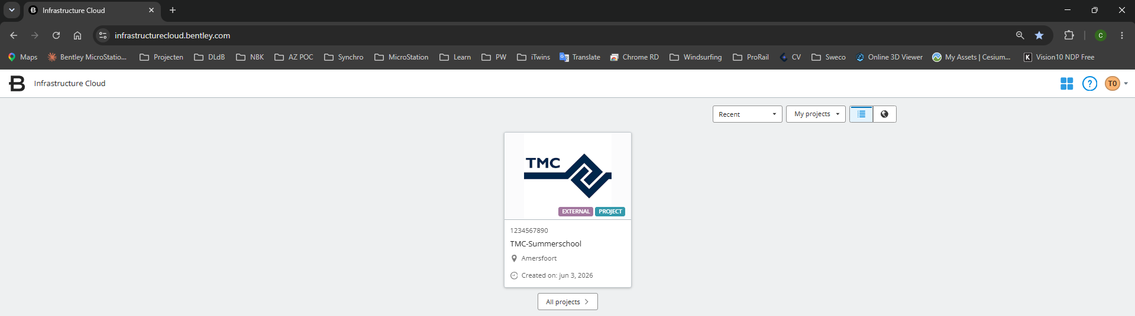

Project Portaal
Onderstaande afbeelding laat het project portaal zien met alle relevante informatie over het project
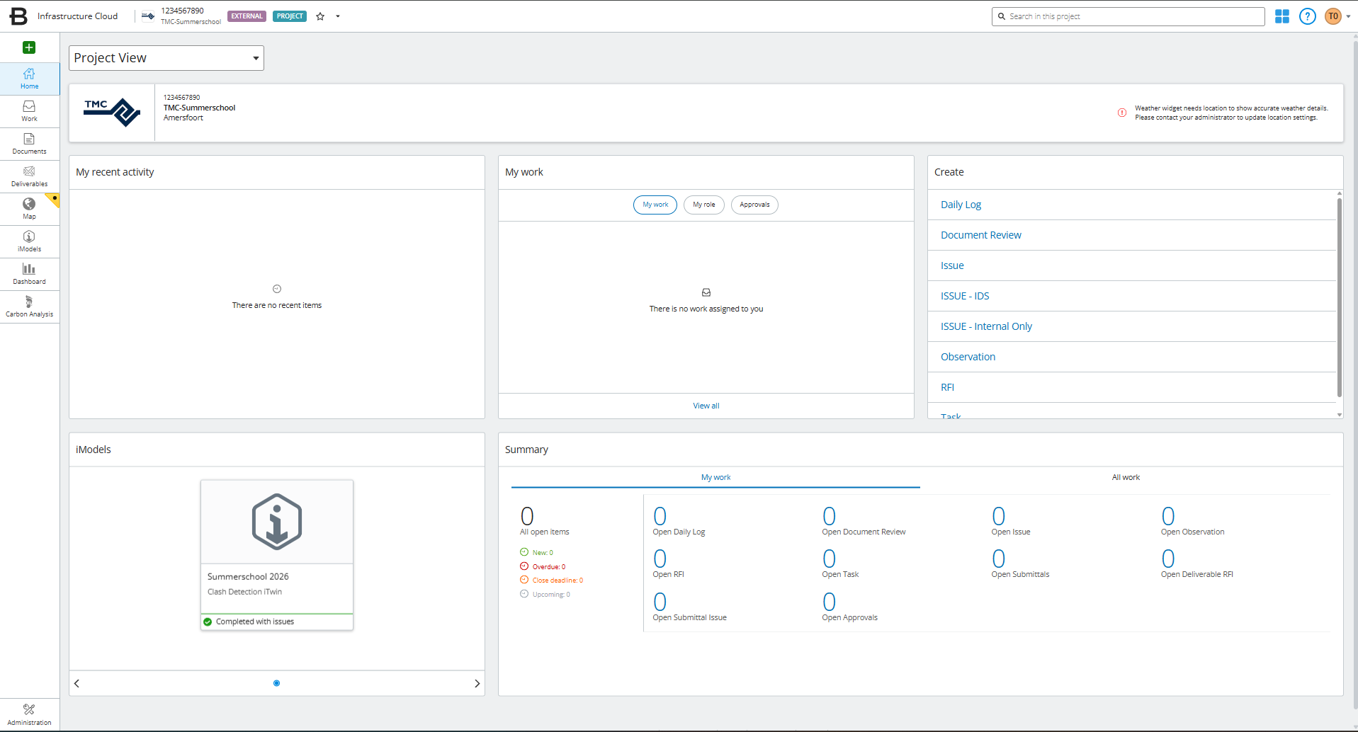

iModels
iModels zijn slimme digitale modellen waarin ontwerpdata, informatie en context samenkomen. Ze maken het mogelijk om data uit verschillende bronnen te combineren, te visualiseren en te analyseren in één uniform model. Daardoor ontstaat meer inzicht, betere samenwerking en een solide basis voor bijvoorbeeld clash detectie, review en besluitvorming.

Open iModel
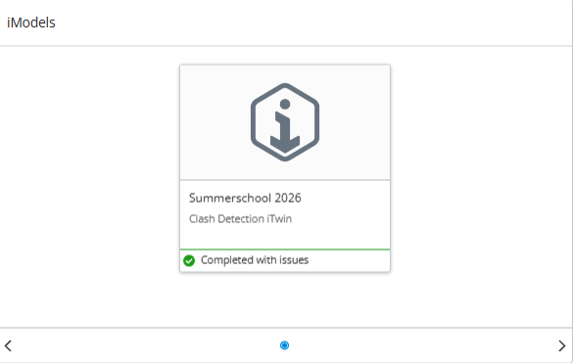

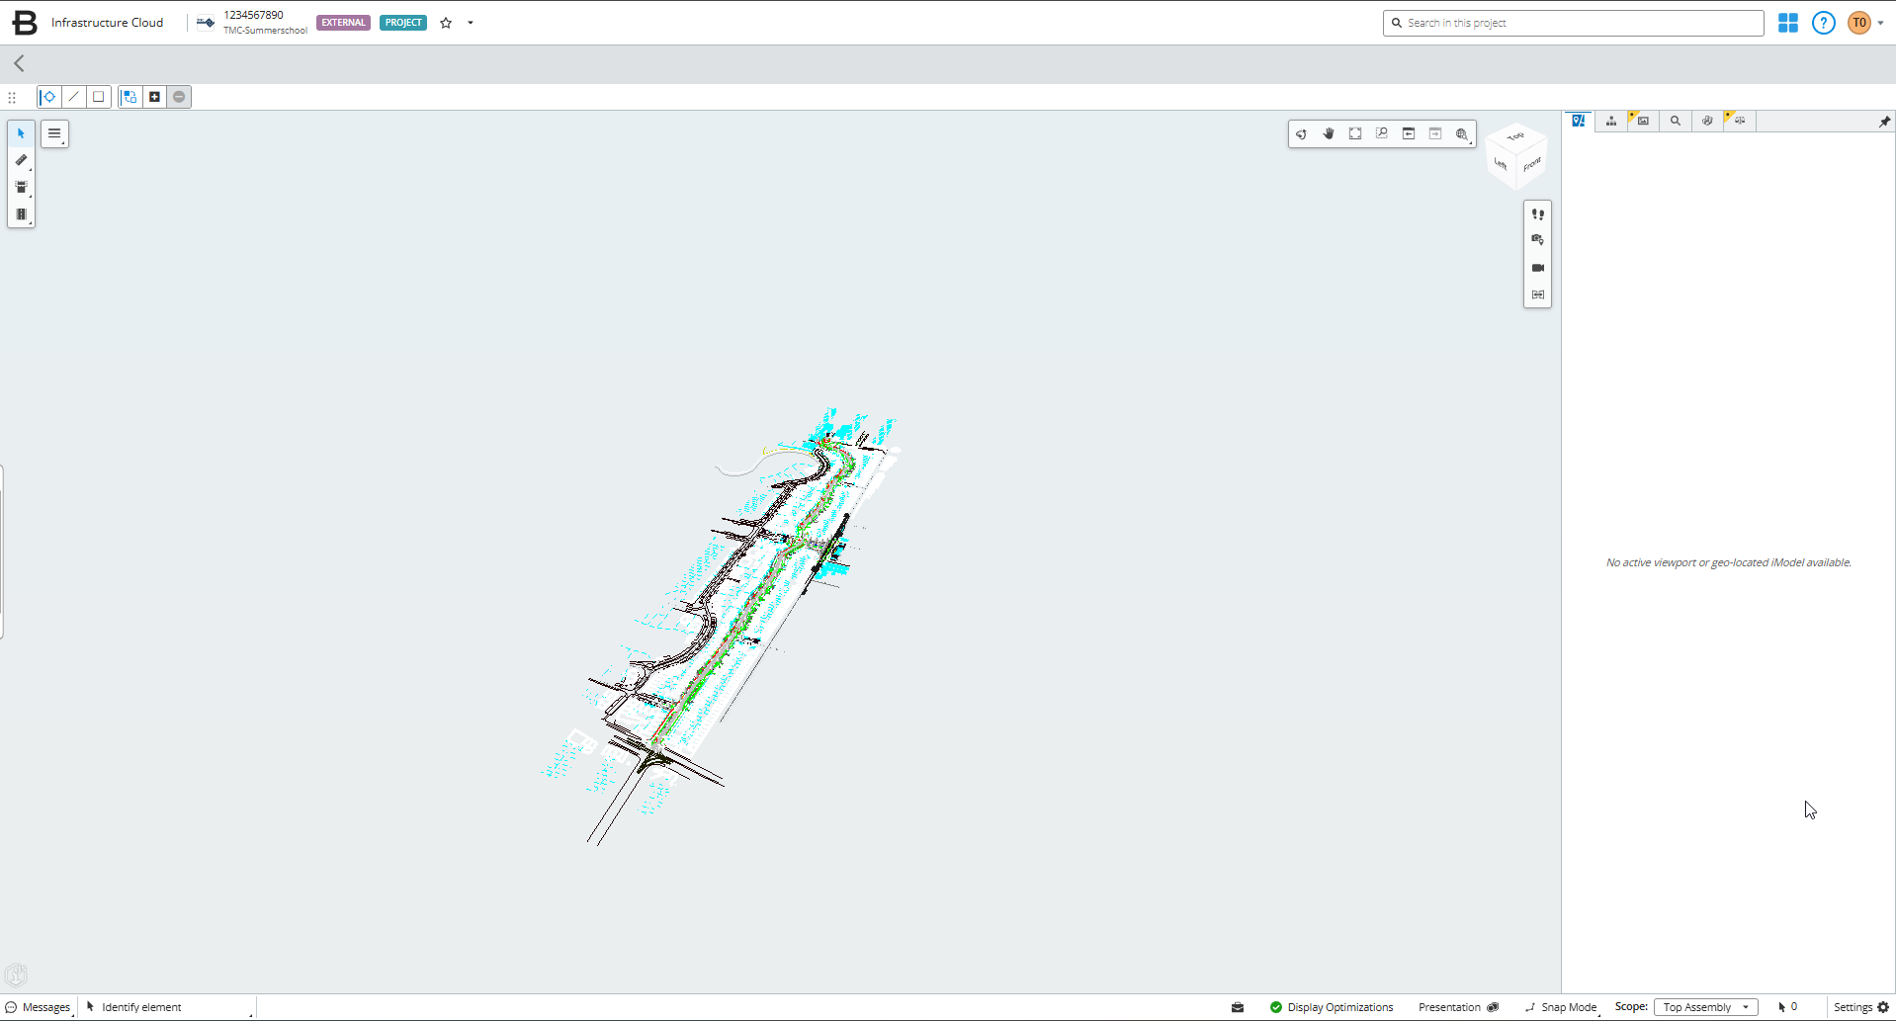

Navigatie in het iModel
Navigeren in een iModel werkt eigenlijk heel intuïtief. Je kunt inzoomen en uitzoomen om meer of minder detail te zien, en je kunt het model draaien of verschuiven om het van verschillende kanten te bekijken. Daarnaast kun je onderdelen selecteren om extra informatie op te vragen, zoals eigenschappen, relaties of gekoppelde documenten. Zo kun je snel door het model bewegen en precies de informatie vinden die je nodig hebt.
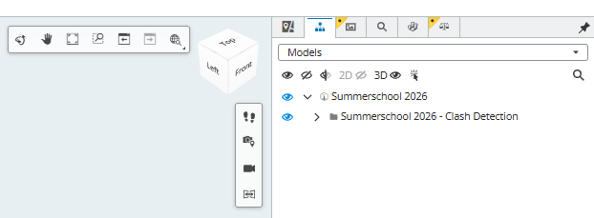
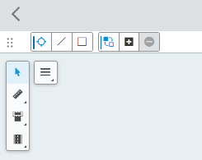

Clashdetectie

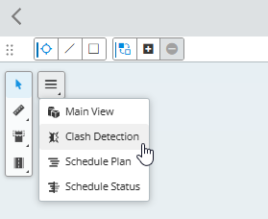

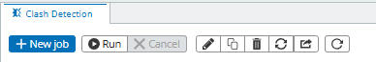
Je kan een nieuwe clash controle aanmaken
Een bestaande clash controle opnieuw uitvoeren
Bewerk een bestaande clash

Hoe maak je een clash controle

Klik op New job
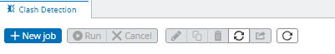
Onderstaand menu
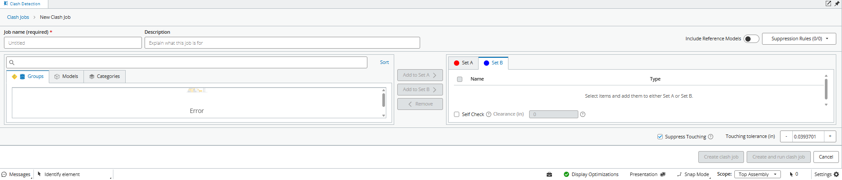
Geef de run een logische naam, zeker als er meerdere mensen mee gaan werken
Zoek naar: C3 onder het tabje Categories (Levels)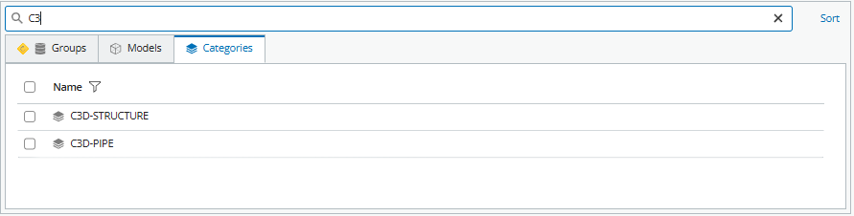
Sleep C3D-STRUCTURE naar SET A
Sleep C3D-PIPE naar SET B
Als je inzoomt zie je direct het verschil tussen Set A en Set B
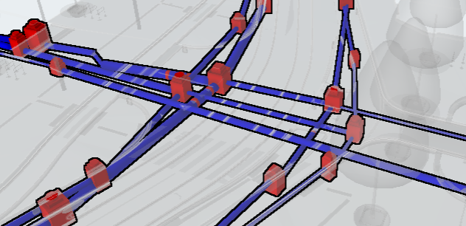

Als je tevreden bent sla je he op door recht onder op Create clash job te klikken

Analyseren Clash run

Open de clash run “Kolken vs Banden” en klik op Total Clashes (48)
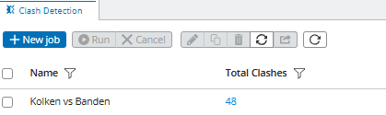
Er komt een lijst met alle 48 clashes in dit model
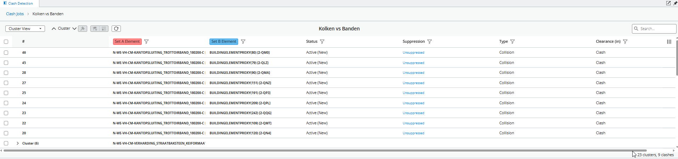
Door er op te klikken zie je meteen dat het model inzoomt naar de clash tussen de Put en de Band in dit voorbeeld.
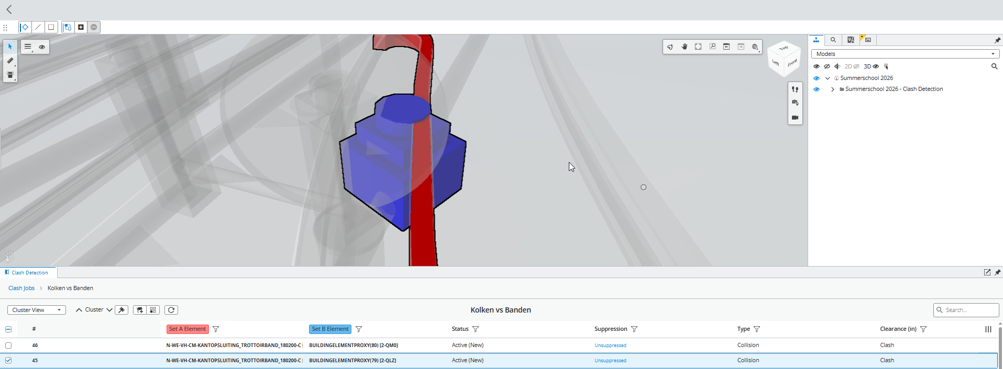

Een volgende stap is om de clashes langs te lopen en te voorzien van een opmerking o.i.d
Of als het een soft clash is de clash weg te drukken door hem te Suppressen voeg ook een opmerking toe om het overzicht te behouden
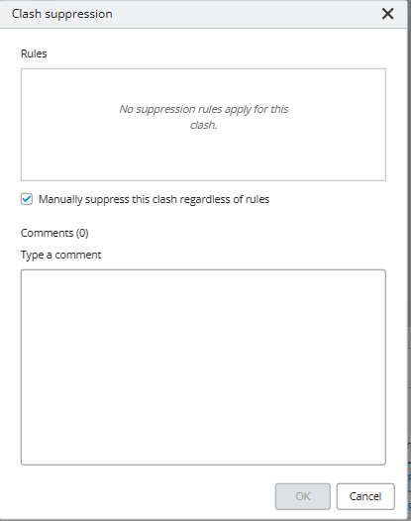
Dit kan ook vooraf worden ingesteld door het toevoegen van Regels voor het clashen, voor nu gaat dat te ver om te behandelen

